医疗安全与管理高级研修班
项目编号：2022-011

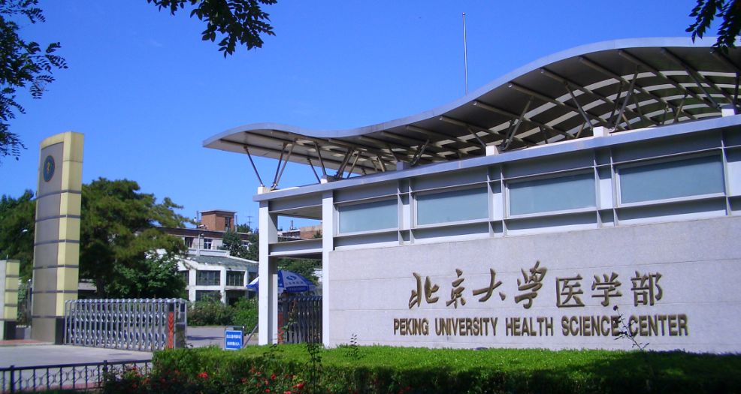
会 医 界 精 英 悟 管 理 真 谛

地点：北京

北京大学医疗安全与管理高级研修班
招生简章
为进一步加强医疗质量安全管理，持续提升医疗质量安全管理科学化、精细化水平，构建优质高效的医疗质量管理与控制体系，根据《医疗质量管理办法》，国家卫生健康委制定了《2021年国家医疗质量安全改进目标》。本项目旨在提升医疗质量安全管理水平，全面提升医院综合能力，持续提高医疗质量，预防和减少医疗安全事件，提高医院医疗患者安全管理水平，积极创新工作机制和方式方法，注重破除原有管理模式的部门、学科壁垒和工作障碍，提倡多部门、多学科有效协同，及时总结各级各类医疗机构处理医疗纠纷的有益经验，加强工作交流，营造良好氛围，培育质量安全文化。
【招生对象】
1、各级卫生行政主管部门相关领导、医政处（科）长及相关负责人；
2、各级医院院长、副院长、医务处（科）、质控办（科）、护理部等科室；
3、临床医师及其他质量管理相关人员；
4、现任或即将担任科主任、护士长、医师组长或科室骨干的人员。
【证书学分】
1. 学习完毕，颁发北京大学医学部证书。
【主要课程】
《医学人文与医院法律实务》 | 《司法鉴定通则解读》
《以DRG为抓手驱动医疗质量管理》 | 《医疗质量安全管理体系建设与实践》
《如何利用PDCA全面提升医院管理品质》 | 《中国医疗安全经典案例》分享
《医院风险防控与危机应对》 | 《医学会医疗损害鉴定规则解读》
《法官视角下的医疗纠纷预防与应对》
【师资简介】
王院长：北京大学第一医院 副院长
薛书记：北京大学肿瘤医院 副书记
王主任：北京法大司法鉴定中心 主任
胥处长：北京大学第三医院 医务处
王院长：北京大学医学人文学院 副院长
庹处长：北京大学医学部医院管理处 副处长
施处长：北京大学口腔医院 医务处
李主任：中华医学会医鉴办 主任
【学习形式】 面授，总计4天
【学习地点】 北京大学医学部/北京大学第三医院
【报名材料】 1寸证件照（2张）、学历复印件（1份）身份证复印件（1份）
【开班时间】 暂定2022年7月7—10日，如因疫情防控需要调整时间，另行通知。
【报名流程】 致电/微信获取报名表—审核通过—接收上课通知—交费—报到学习
【学习费用】 ￥6800元/人
（含教学管理费、书费、讲义费、证照费等），不包括往来北京的差旅费和食宿费用。
【费用缴纳】 请将培训费6800元汇入以下账户：
账户名称： 北京大学医学部
开户银行： 工商银行北京东升路支行
账 号： 0200 0062 0908 9112 565
用 途： 姓名+培训费

医疗安全与管理高级研修班—报名申请表
姓 名 |  | 性别 |  |  | 出生日期 | 年 月 日 |  |  |  | 照 片  （此处不贴电子照片，报到时交纸质版）
证件类型 | □ 身份证 □ 军官证 □ 护照 □其它________
证件号码
民 族 |  |  |  |  | 政治面貌
工作单位
单位级别 | □ 三 级医院 □ 二 级医院 □ 一 级医院 □ 其它___________
单位性质 | □ 国有 □ 外资 □ 民营 □政府和事业单位 □其它 ___________
职 务 |  |  |  |  | 专业职称 |  |  |  | 单位人数
手 机 |  |  |  |  | 电子邮箱
通讯地址 |  |  |  |  |  |  |  | 邮 编
工作经历 | 起止日期(年月) |  |  | 单位名称 |  |  | 职务名称
教育经历 | 起止日期（年月） |  |  | 学校 |  |  | 专业 |  | 学历/学位
获知本项目的渠道 | □学校官方网站 □本单位教育部门组织 □论坛或会议  □他人推荐（请注明）_________________ □其他（请注明）________________
医院负责培训领导 | 姓 名：_______________先生/女士 职 位：________________  手 机：____________ ___ 办公电话：_________________
经常阅读(浏览)的报纸、杂志、网站
兴趣与爱好
本人郑重声明以上所填内容属实 姓名：__________________ 日期：_______________

